Лекция: «Внеклассная работа – неотъемлемая часть учебно-воспитательного процесса по истории в средней школе. Принципы её организации. Её планирование».
Внеклассная работа по истории – это деятельность учащихся, которая осуществляется на основе их добровольного участия и самостоятельности под руководством учителя, имеет своим содержанием познание исторического прошлого и современности, содействует: а) углублению знаний школьников в области истории; б) развитию их разносторонних интересов и способностей; в) формированию нравственной личности и г) ее научного мировоззрения. Нетрудно заметить. Что в этом определении назван принцип организации внеклассной работы по истории, который отличает ее от урока – добровольность учащихся. Тем она и ценна: раз работа выполняется добровольно учащимися, стало быть, охотно, с интересом, тем значимее ее результаты. Эту черту внеклассных занятий заметил наш видный специалист по этому направлению организации работы по истории в средней школе – А.Ф.Родин. Он констатировал, что внеклассная работа по истории «достигает тех же целей, что и урок, но на ином материале и иными средствами».

А. Ф. Родин. (1890-1963)

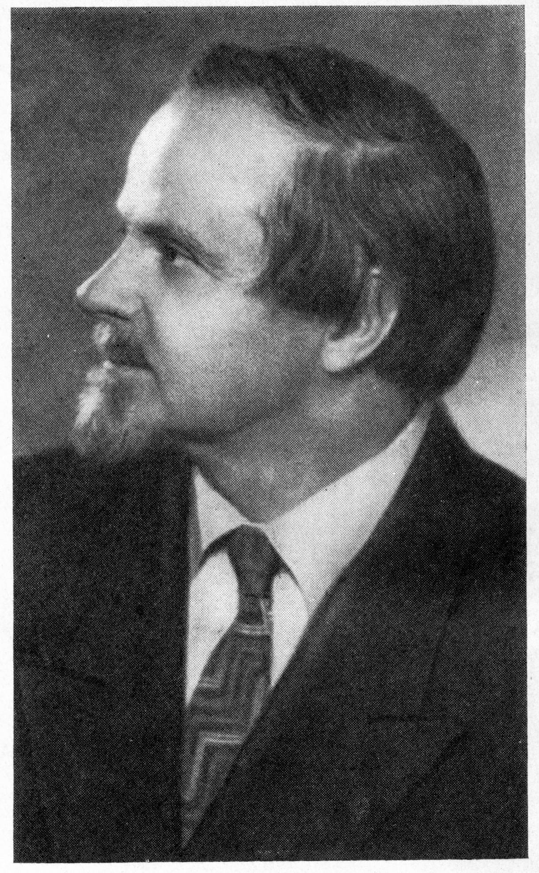
Александр Феоктистович Родин (1890-1963). Ведущий специалист по внеклассной и внешкольной работе по истории в средней школе. Вышел из семьи простолюдинов. Отец его был крепостным, рано умер. А.Ф. Родин учился в приюте Дамского попечительства о бедных, что находился в Москве , затем (1902-1909) в Набилковском коммерческом училище – одном из лучших средних учебных заведений Москвы. Учился в Коммерческом институте, где лекции по русской истории читал А.А. Кизеветтер (1866-1933), ученик В.О. Ключевского. Участвовал в революционном движении. Активный строитель социалистической системы народного образования в СССР. Будучи сотрудником Академии педагогических наук РСФСР (создана 6 октября 1943 г.), написал книги:
- Внеклассное чтение по истории в V – VII классах. Под ред. акад. С.Д. Сказкина. М., 1959. – 128 стр.
- Массовые формы внеклассой работы по истории в восьмилетней школе. Методическое пособие. М., 1961. – 128 стр. [Библиография по вопросам массовой внеклассной работы по истории (стр. 118-124)]
- "Шире развертывать внеклассную работу по истории" (ПИШ, 1956. III. 45-55).
- "Развитие внеклассной работы по истории" (ПИШ, 1957. V. 75-83).
- Экскурсионная работа по истории. Пособие для учителей. М., 1974 (в соавторстве с Ю.Е. Соколовским). – 128 стр.
- Из минувшего. Воспоминание педагога-краеведа. М., 1963. – 212 стр.
Многие положения названных книг не устарели до наших дней, как не утратили своей ценности и многочисленные историко-методические статьи Родина, опубликованные на страницах журнала "Преподавание истории в школе" – "Шире развертывать внеклассную работу по истории" (ПИШ, 1956. III. 45-55), "Развитие внеклассной работы по истории" (ПИШ, 1957. V. 75-83).
О важности внеклассной работы по истории весьма весомо говорил и великий русский писатель М. Горький (А. М. Пешков):
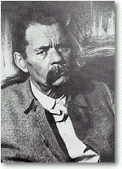  Максим  Горький  (1868-1936) | «А много ли может дать ребятам учебник – скажем, школьный курс истории – вопрошал он, - если его не сопровождать живыми повестями, рассказами, очерками и сборниками подлинных документов, которые давали бы детям представление о различных эпохах и действующих лицах истории»¹.
Горький Максим (наст. имя и фамилия Алексей Максимович Пешков (1868-1936), русский советский писатель, литературный критик и публицист, общественный деятель, инициатор создания и первый председатель СП СССР. Член ЦИК СССР.
В «Очерках и рассказах» (т. 1-3, 1898-1899 гг.) создал романтические образы т.н. «босяков», в аллегорической форме призывал к революционному подвигу («Старуха Изергиль», «Песня о Буревестнике», «Песня о Соколе»). В романе «Мать» (1906-1907 гг.) и драме «Враги» (1906 г.) отразил нарастание революционной борьбы в России.
В публицистической книге «Несвоевременные мысли» (изд. 1918 г.) полемизировал с В.И.Лениным о современности и перспективах развития революции.
Автобиографические трилогии «Детство» (1913-1914), «В людях» (1915-1916), «Мои университеты» (1922) созданы литературные портреты. В романе-эпопеи «Жизнь Клима Самгина» (Т. 1-4, 1923-1936) запечатлена широкая панорама жизни и борьбы предреволюционных десятилетий России.
М.Горький проявлял глубокий интерес к истории. Он – один из инициаторов издания многотомной «Истории Гражданской войны в СССР». Возобновил издания Павленкова «ЖЗЛ». Один из основателей «Детгиза». М.Горький хорошо понимал роль художественно-исторической литературы и истории в формировании человека-патриота с высокими нравственными качествами, о чем красноречиво свидетельствует его многочисленные произведения, одну из цитат мы привели.
Внеклассная работа по истории, хорошо организованная и постоянно, целенаправленно проводимая – одно из важных средств углубления знаний учащихся, воспитания школьников.
Урок – основная, главная форма классной работы учителя. Внеклассные занятия – органически связанные с уроками, они являются необходимой и существенной частью всей учебно-воспитательной работы школы. На это указывал выдающийся советский педагог-новатор А.С. Макаренко. Он писал: «Надо отрешится от мысли, что для хорошей школы нужны прежде всего хорошие методы в стенах класса. Для хорошей школы прежде всего нужна научно-организованная система всех влияний». В этих словах Макаренко подчеркнута та важность, которую он придавал и внеклассной работе.
Советский педагог-новатор, и писатель. В 1917 г. с золотой медалью окончил Полтавский учительский институт. Возглавлял ряд училищ и трудовых колоний для несовершеннолетних на Украине, в том числе колонию им. М.Горького (с 1926 г.). В них он многие задачи обучения и воспитания решал необычно. | 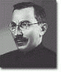  А нтон Семенович Макаренко  (1888-1939)
С июля 1935 г. Макаренко – помощник начальника отдела трудовых колоний НКВД УСССР, в 1937 г. переехал в Москву и целиком посвятил себя литературной и общественно-педагогической деятельности. Разработал теорию воспитания в коллективе и через коллектив. Макаренко не написал монографию по педагогике, но он создал художественные произведения («Педагогическая поэма», «Марш 30-го года», «Флаги на башнях»), в которых нашли отражение его педагогические взгляды.
1 апреля 1939 г. Макаренко скоропостижно скончался от разрыва сердца в вагоне пригородного поезда на станции Голицыно Белорусской железной дороги. Похоронен на Новодевичьем кладбище в Москве.
Издано: Собр.соч. Т. 1-7. 2-е изд., М., 1959-60 гг.
Внеклассные занятия, которые являются продолжением классных уроков, строятся на иных принципах (правилах), чем урок. Уроки являются обязательными для всех учащихся и строятся на основе государственной программы, в которой строго очерчен объем знаний для данного класса.
Во внеклассную же работу вовлекаются учащиеся на основе свободного выбора вида занятий. Поэтому основными принципами организации и выполнения внеклассных занятий по истории, как впрочем, и по другим основам наук, изучаемым в школе, является добровольность. Игнорирование или нарушение этого принципа приводит к нежелательным результатам.
Принципы, правила, требования организации внеклассной работы следует свести в систему, которая состоит из:

А) Организационных принципов:
- - Добровольность
- - Интересность
- - Самостоятельность и инициатива учащихся
- - Руководящая роль учителя
- - Плановость
- - Связь внеклассной работы с уроками
- - Многообразие форм и видов внеклассной работы

Б) Научно-методических принципов:
- - Научность внеклассной работы
- - Ее исследовательский характер
- - Идейно-воспитывающая и
- - Общественно-полезная направленность
- - Связь внеклассной работы с современностью
Кратко раскроем каждый из упомянутых принципов.
О принципе добровольности было уже сказано. Что же касается принципа интересности, то он ясен и его нарушение приводит к развалу внеклассной работы.
Неразлучно связанными с первым и вторым являются принципы самостоятельности и активности учащихся при руководящей роли учителя. При этом надо проявлять подлинный такт, больше всего хлопотать о том, чтобы учащиеся не чувствовали принуждения и видели, что вся полнота ответственности лежит на них самих, что они являются подлинными «хозяевами» проводимой работы.
Безусловным требованием является плановость внеклассной работы по истории. Любая форма внеклассной работы должна планироваться на учебную четверть, полугодие или на весь учебный год. К примеру, если учащиеся изъявили желание заниматься в кружке «История и живопись», то учитель вместе с учениками отбирает репродукции исторических полотен русских художников, указывает литературу о живописцах, и планирует заседание кружка одни (или два) раза в неделю в определенный день недели после учебных занятий. На каждом заседании кружка разбирается содержательно и эстетически одна из репродукций. Ученики будут знать, кто и когда будет выступать на заседании кружка. План работы кружка составляется по произвольной форме, но в нем необходимо указать тему, исполнителей, дату заседания и специальную графу «Отметка о выполнении».
Подготовленные учащимися наглядные и текстовые материалы надо использовать на соответствующих уроках, что позволит осуществлять связь внеклассной работы с уроками.
И урок и внеклассная работа должны быть многообразны по своим типам, формам и видам. О типах и видах уроков было сказано в предыдущей лекции. Формам и видам внеклассной работы у нас будет посвящена вторая часть лекции, поэтому чтобы не повторяться, мы здесь не будем говорить о них, однако стоит подчеркнуть, что однообразие занятий ведет к скуке на них, затухает интерес учащихся, снижается их результативность.
Избежать этого поможет не только многообразие форм и видов внеклассных занятий, но и строгое следование в их подготовке и проведении научно-методическим принципам.
Проводимые занятия должны быть научными, то есть их историческое содержание должно основываться на последних достижениях исторической мысли и раскрывать то, что было на самом деле. Никаких домыслов, и тем более вымыслов, чем характеризуется нередко популярные издания, не должно быть. Этого возможно достигнуть, если внеклассные занятия будут в своей основе исследовательскими. Ученики, готовясь к занятиям, должны работать с историческими источниками, научной литературой, справочными и энциклопедическими изданиями. Найдя противоречия в интерпретации исторических событий, оценках деятелей, ученики сравнивают все это и приходят с помощью учителя к научным оценкам. Такая кропотливая работа учащихся, поступки изучаемых ими деятелей и целых социальных групп не оставят их равнодушными, зародят в их душах и сердцах стремление подражать положительным лицам истории и, наоборот, отторгать предательство, двоедушие, стремление любыми средствами достичь личных интересов. Это и есть на деле реализация идейно-воспитательного принципа в организации и проведении внеклассной работы по истории в школе.
Внеклассная работа должна так проводиться, чтобы приносить учащимся общественную пользу. Сама по себе она общественно полезна, поскольку вооружает учащихся знаниями о прошлом, формирует у них умения, и навыки умственного труда, учит их мыслить. Внеклассная работа общественно полезна и прагматически. Тексты докладов и сообщений учащихся, собранный ими наглядный или изготовленный, в том числе предметный материал (макеты, модели и т.д.) остаются в кабинете истории школы и будут использоваться учащимися впоследствии.
Весьма актуализирует внеклассную работу ее связь с современностью своей страны и зарубежных государств. Учитель нацеливает учащихся на то, чтобы они постоянно стремились проследить изучаемый материал по принципу «Как было и как стало». Так, например, учащихся, которые поставили перед собой цель написать историю школы, предприятия, села прослеживают этапы развития названных учреждений, выявляют изменения и показывают современное их состояние.
Все эти правила организации и проведения внеклассной работы по истории представляют собой систему принципов, выполнение которых обеспечивает ее результативность. Неучет, игнорирование, хотя бы одного из них, разрушает эту систему.

